На что не распространяется страховка?
Страховка от государства действует для денег на счетах, банковских картах (личных, зарплатных, студенческих, пенсионных), вкладов (включая срочные, до востребования и в валюте). При этом есть исключения, на которые не распространяется государственная страховка:
- средства на электронных кошельках (ЮMoney, WebMoney ),
- вклады в зарубежных филиалах российских банков,
- средства, находящиеся в доверительном управлении банков,
- средства, размещенные на обезличенных металлических счетах (ОМС),
- инвестиции, размещенные в ценных бумагах (акции, облигации, БПИФы),
- вклады на предъявителя (снять деньги может кто угодно при предъявлении сертификата или сберкнижки, подтверждающих владение).
Эти деньги не застрахованы АСВ. Можно рассчитывать на их возврат только в результате конкурсного производства, однако гарантий нет – все зависит от финансового состояния банка, у которого отозвали лицензию.
21 февраля 2024 года Банк России отозвал лицензию у QIWI Банка. Регулятор сообщил, что банк является участником системы страхования вкладов, поэтому суммы вкладов будут возвращены вкладчикам в размере 100% остатка средств, но не более 1,4 млн. «Деньги на электронных кошельках не застрахованы государством, но их могут компенсировать во время процедуры конкурсного производства или принудительной ликвидации банка за счет взыскания и реализации активов и иного имущества банка», - сообщил Банк России в

ответ на вопрос одного из владельцев электронного кошелька.

На что обратить внимание при размещении денег в банке?
- Наличие лицензии Банка России.
- Охват банковского инструмента страховкой от АСВ (есть исключения – электронные кошельки, доверительное управление, ОМС).
- Лимиты страхового покрытия (1,4 млн рублей в общем порядке и 10 млн рублей для отдельных случаев), при превышении суммы раскладываем средства по разным банкам.

Также важно хранить документы о размещении средств (вкладов, счетов, банковских карт и др.) и контролировать корректность указанных в банковских документах личных данных. Это защитит от возможных проблем при наступлении страхового случая.

Консультационный Центр
ФБУЗ «Центр гигиены и эпидемиологии в РС (Я)»

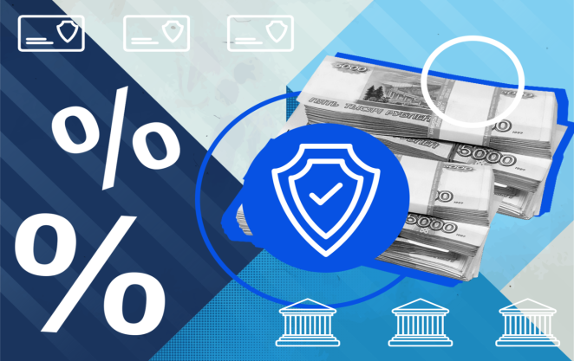

Страхование вкладов: все ли деньги в банке защищены?

г. Якутск

Все банки в России обязаны соблюдать требования законодательства, которые касаются финансовой стабильности, защиты интересов клиентов, противодействия отмыванию средств и др. Контроль за этим осуществляет Банк России. Он выдает финансовым организациям лицензии, разрешающие ведение деятельности, а также имеет полномочия по их отзыву за нарушения. Банки без лицензии работать не могут – в таком случае их деятельность является незаконной.
Все банки, у которых есть лицензия на привлечение во вклады денежных средств физических лиц являются участниками системы страхования вкладов (ССВ). Их вкладчики защищены и в случае отзыва лицензии могут рассчитывать на страховое возмещение со стороны Агентства по страхованию вкладов (АСВ). Проверить наличие лицензии у своего банка можно на официальных сайтах Банка России и АСВ.

Когда и как получить страховую выплату?
Страховой случай наступает, когда регулятор банковской системы, Банк России, отзывает у банка лицензию или запрещает банку выдавать деньги, объявляя мораторий на удовлетворение требований кредиторов. В этих случаях АСВ определяет банк-агент, через который будут производиться страховые выплаты. От вкладчика «лопнувшего» банка потребуется:
- обратиться в уполномоченный банк-агент или офис АСВ,
- подать заявление на получение страховки,
- предоставить необходимые документы (паспорт и реквизиты банковского счета).
Страховая выплата производится не позднее 14 дней после предоставления всех необходимых документов. Выплату можно получить наличными либо переводом в любой другой банк.
С 19 марта 2024 года за получением страхового возмещения можно обращаться онлайн: через сайт АСВ или портал «Госуслуги».

Страховые лимиты
Государством установлены лимиты страховых выплат вкладчикам. В общем порядке это 1,4 млн рублей для одного банка. При наступлении страхового случая АСВ выплачивает страховое возмещение в пределах этой суммы.
Если есть необходимость разместить на вкладах бОльшую сумму, например 2 млн рублей, то следует разложить деньги по разным банкам: например, 1,4 млн рублей – в один банк и еще 600 тыс. рублей – в другой банк. В этом случае страховка покроет оба вклада. В послании Федеральному собранию 29 февраля 2024 года Президент России Владимир Путин предложил запустить новый финансовый инструмент – безотзывные сберегательные сертификаты. Разместить деньги можно будет на срок свыше трех лет. Доходность по таким сертификатам будет выше, чем по краткосрочным депозитам. Новый инструмент будет защищен системой страхования на сумму до 2,8 млн рублей.
В отдельных случаях государством предусмотрен повышенный лимит страховой выплаты –10 млн рублей:
- деньги лежат в банке на эскроу-счете (специальный счет, на котором хранятся деньги дольщика до введения дома в эксплуатацию, после чего передаются застройщику),
- деньги достались в наследство,
- средства получены с продажи жилья или садового участка,
- на счет зачислено возмещение ущерба жизни, здоровью или личному имуществу,
- на счет поступили социальные выплаты, пособия, субсидии (включая гранты),
- деньги на счету оказались вследствие исполнения решения суда.
Если крупная сумма оказалась на счету из-за особых обстоятельств (наследство, продажа жилья, субсидии, судебное решение и др.), то лимит в 10 млн рублей действует лишь при условии, что деньги поступили не раньше, чем за три месяца до того, как у банка отозвали лицензию. Если клиент банка продал квартиру год назад за 15 млн рублей, то при отзыве лицензии у банка по страховке он получит только 1,4 млн рублей. Если лимит все же был превышен, то можно попробовать получить остаток суммы в ходе конкурсного производства, когда активы банка реализуются на рынке, а средства распределяются между кредиторами. Однако в данном случае средств для того, чтобы рассчитаться со всеми кредиторами, может не хватить.

